Sesion 1

Instala Git en tu sistema operativo. Adjunta una captura de pantalla en la que aparezca el resultado de la ejecución del comando git –version

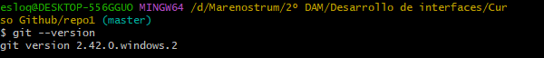

Realiza la **configuración de Git** según lo indicado en el tema (nombre, correo electrónico y editor de preferencia). Adjunta una captura de pantalla con el resultado de la ejecución de los comandos de configuración.

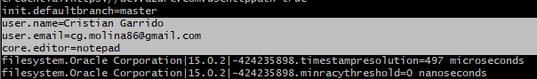

Crea una carpeta denominada S1R1. Realiza las siguientes acciones en ella:

Crea un repositorio Git.

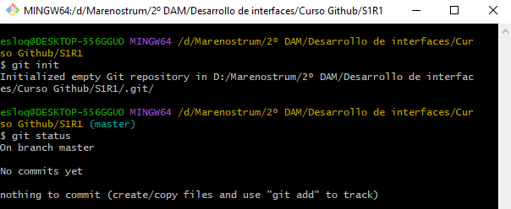

Crea un fichero denominado libros.txt. Añade tres títulos de libros cada uno en una línea distinta.

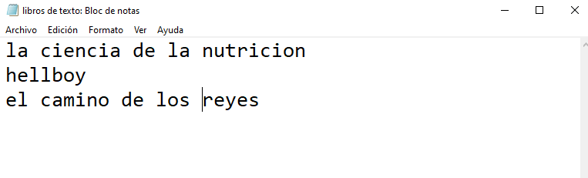Haz un primer *commit*.

Añade dos libros al archivo libros.txt.

Haz un segundo *commit*.

Crea un fichero denominado peliculas.txt. Añade tres títulos de películas a dicho archivo.

Haz una captura de pantalla del comando git status.

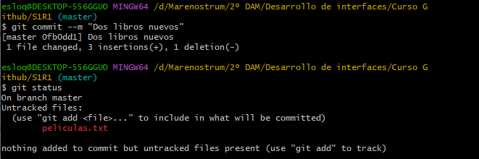

Crea un fichero denominado comidas.txt. Añade tres nombres de comidas a dicho archivo.

Haz un tercer *commit* que incluya los archivos peliculas.txt y comidas.txt.

Elimina el archivo comidas.txt desde el navegador de archivos.

Añade dos películas más al archivo peliculas.txt.

Haz una captura de pantalla que muestre los cambios en el directorio de trabajo.

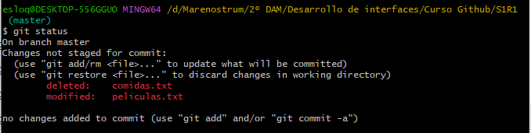

Añade los cambios al área de preparación.

Haz una captura de pantalla del comando git status. Debe indicar que se ha borrado el archivo comidas.txt y que se ha modificado el archivo peliculas.txt.

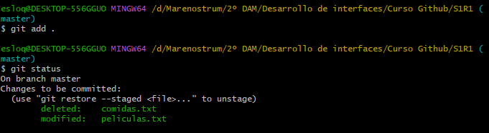

Haz un cuarto *commit*.

Crea un archivo denominado datos.bak. Añade tres títulos de libros a dicho archivo. **¡IMPORTANTE! No añadas el archivo al área de preparación ni hagas ningún commit.**

Crea una subcarpeta denominada output. Crea un archivo denominado salida.txt en su interior. Escribe tu nombre y apellidos en dicho archivo. **¡IMPORTANTE! No añadas los archivos al área de preparación ni hagas ningún commit.**

Haz una captura de pantalla del comando git status. Deben aparecer el archivo datos.bak y la carpeta output como archivos nuevos (color rojo). Recuerda que, por defecto, git no muestra el contenido de una carpeta desconocida, sino solo el nombre de dicha carpeta; si se desea mostrar los archivos nuevos dentro de carpetas desconocidas se debe ejecutar git status -u.

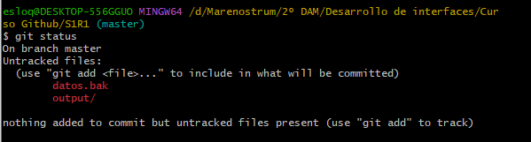

Crea un archivo .gitignore para que los ficheros con extensión .bak y el contenido de la carpeta output/ no se incluyan en el repositorio.

Haz una nueva captura de pantalla del comando git status. Ahora no deben aparecer los archivos datos.bak y output/salida.txt como archivos nuevos, sino que en su lugar debe aparecer únicamente el archivo .gitignore.

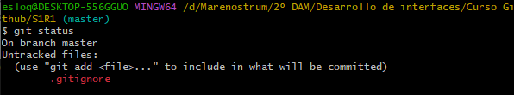

Haz un último *commit* para incluir el archivo .gitignore en el repositorio.

Haz una captura de pantalla que muestre el histórico de cambios del repositorio.

